Congresul Autorităților Locale din Moldova
str. Columna 106A, Chisinau, Republica Moldova (secretariat)
t. 22-35-09, fax 22-35-29, mob. 079588547, info@calm.md, www.calm.md

Buletin Informativ 9 - 15 Decembrie 2013

CUPRINS

LA DATA DE 13 DECEMBRIE 2013, PARLAMENTUL REPUBLICII MOLDOVA A ADOPTAT ÎN A DOUA LECTURĂ LEGEA ORGANICĂ PRIVIND SERVICIUL PUBLIC DE ALIMENTARE CU APĂ ŞI DE CANALIZARE…………………………….……………....2
GUVERNUL A RETRAS PROIECTUL LEGII CU PRIVIRE LA IMPOZITUL UNIC ÎN AGRICULTURĂ………………………..……….…2
AMBASADORUL GERMANIEI LA CHIȘINĂU: ”VOM TESTA GUVERNUL DE LA CHIȘINĂU”………….……………….…………..….3
MOLDOVA VA BENEFICIA DE FINANŢARE ÎN CADRUL PROGRAMULUI UE…………………………..…………………………………..3
135 MILIOANE DE LEI PENTRU RIDICAREA EFICIENŢEI ENERGETICE ÎN SECTORUL PUBLIC………………………………………..4
ATELIER DE LUCRU III-APLICAREA MONITORIZĂRII & EVALUĂRII BAZATĂ PE REZULTATE ÎN PROIECTELE DE INVESTIȚII ÎN RM……………………………………………………………………………………………………………………………………………………..5
RECEPȚIA FINALĂ A OBIECTULUI COLECTORULUI SUB PRESIUNE SPRE STAȚIA DE EPURARE A APELOR UZATE DIN OR. ORHEI…………………………………………………………………………………………………………………………………………………………..……6
CONFERINȚĂ INTERNAȚIONALĂ PE TEMA PROMOVĂRII COOPERĂRII TERITORIALE DINTRE REPUBLICA MOLDOVA ȘI UCRAINA…………………………………………………………………………………………………………………………………………………………....……7
APL-URILE DIN MOLDOVA VOR CONTINUA SĂ BENEFICIEZE DE SUPORTUL EXPERȚILOR POLONEZI ÎN IMPLEMENTAREA PROIECTELOR ȘI ATRAGEREA INVESTITORILOR STRĂINI………………………………………………..……………8
18 INIŢIATIVE DE SUCCES AU FOST PREMIATE LA GALA MOLDOVA ECO-ENERGETICĂ, EDIȚIA 2013……………………………………………………………………………………………………………………………………………………………………..10
A FOST PREZENTAT PROIECTUL ”ASISTENȚA TEHNICĂ ȘI INSTITUȚIONALĂ ÎN TRATAREA DEȘEURILOR SOLIDE ÎN REGIUNEA DE SUD A MOLDOVEI”………………………………………………………………………………………………………………….………11
INFORMAȚIE PRIVIND EXPOZIŢIA - „COOPERAREA POLONEZĂ PENTRU DEZVOLTARE ÎN REPUBLICA MOLDOVA”…………….…………………..……………………..……………………………………………………………………………………………….…11
PRIMARI, ŞEFI DE FINANŢE DIN ADMINISTRAŢIILE LOCALE ŞI RAIONALE DIN BASARABEASCA, OCNIŢA ŞI RÂŞCANI AU FOST INSTRUIŢI ÎN ELABORAREA BUGETELOR DUPĂ NOUL SISTEM DE FINANŢE LOCALE…………………………………………………………………………………………………………………………………………………………………..12
STRATEGIA NAȚIONALĂ DE GESTIONARE A DEȘEURILOR PENTRU ANII 2013-2027 PREZENTATĂ DE MINISTERUL MEDIULUI AL REPUBLICII MOLDOVA…………………………………….…………………………………………………………………….…………13
UE INVESTEȘTE APROAPE 83 DE MILIOANE DE EURO PENTRU ÎMBUNĂTĂȚIREA CONEXIUNILOR RUTIERE DIN CENTRUL ROMÂNIEI………………………………………………………………………………..…………………………………………………….………15
DOUĂ ASOCIAȚII GUVERNAMENTALE LOCALE DIN UCRAINA AU DEVENI MEMBRI ASOCIAȚI NALAS………………………………………………………………………………………………………………..………………………………………………….16
LA DATA DE 13 DECEMBRIE 2013, PARLAMENTUL REPUBLICII MOLDOVA A ADOPTAT ÎN A DOUA LECTURĂ LEGEA ORGANICĂ PRIVIND SERVICIUL PUBLIC DE ALIMENTARE CU APĂ ŞI DE CANALIZARE
Legea elaborată de Ministerul Mediului are scopul de stabilire a unui cadru legal necesar pentru crearea, organizarea, gestionarea, reglementarea şi monitorizarea funcţionării serviciului public de alimentare cu apă potabilă, tehnologică, de canalizare şi de epurare a apelor uzate menajere şi industriale în condiţii de accesibilitate, disponibilitate, fiabilitate, continuitate, competitivitate, transparenţă, cu respectarea normelor de calitate, de securitate şi de protecţie a mediului pentru asigurarea funcţionării eficiente a sistemelor publice de alimentare cu apă şi de canalizare.
Legea stabileşte funcţiile autorităţilor publice centrale şi locale în domeniul de alimentare cu apă şi de canalizare, autorităţii publice centrale de reglementare, precum şi drepturile şi obligaţiunile consumatorilor şi ale operatorilor care furnizează serviciul public de alimentare cu apă şi de canalizare în localităţi, alte prevederi ce ţin de funcţionarea serviciului public de alimentare cu apă şi de canalizare.
Proiectul de lege privind serviciul public de alimentare cu apă și de canalizare nr. 258 din 14.06. 2013 a fost examinat și adoptat în primă lectură la ședința plenară a Parlamentului Republicii Moldova din 12 iulie 2013.
Menționăm că datorită insistenței și contribuției CALM în varianta finală a legii a fost aprobat un model mai flexibil de aprobare a tarifelor la apă și canalizare, spre deosebire de varianta inițială a proiectului, care propunea lipsirea totală a autorităților locale de competența sau impliecare la adoptarea tarifelor, in cazul serviciilor prestate la nivel de oraș, municipiu, raion și regiune.
http://mediu.gov.md/index.php/serviciul-de-presa/noutati/1578-astazi-13-decembrie-parlamentul-republicii-moldova-a-adoptat-in-a-doua-lectura-legea-organica-privind-serviciul-public-de-alimentare-cu-apa-si-de-canalizare

GUVERNUL A RETRAS PROIECTUL LEGII CU PRIVIRE LA IMPOZITUL UNIC ÎN AGRICULTURĂ
Cabinetul de Miniştri a retras la data de 13 decembrie, un proiect de Lege cu privire la introducerea impozitului consolidat în agricultură pe motiv că acesta ar prejudicia bugetele autorităţilor publice locale. Potrivit viceministrului Finanțelor, Maria Cărăuș, implementarea acestuia va atrage după sine afectarea semnificativă a veniturilor autorităţilor publice locale, diminuând în acest sens autonomia financiar-locală.
„Mai mult, proiectul de lege respectiv nu se încadrează în conceptul reformei finanţelor publice locale. (…) Totodată ar atrage după sine anumite efecte negative cum ar fi inechitatea fiscală, deoarece aceasta nu ţine cont de rezultatul financiar al agenţilor economici, administrarea complicată atunci când agentul economic desfăşoară şi alte activităţi decât agricultura”, a explicat funcționara.
Anterior, experţii Fondului Monetar Internaţional şi-au exprimat în repetate rânduri rezervele vizavi de introducerea impozitului unic în agricultură, pe motiv că acesta va limita posibilitatea de a regla situația agenților economici în funcție de rezultatele anuale.
Potrivit documentului, impozitul consolidat în agricultură trebuia să înlocuiască 6 taxe şi impozite, cu excepţia TVA, contribuţiilor sociale de stat şi primelor de asigurare obligatorie a asistenţei medicale.
Amintim că, CALM a opinat împotriva introducerii impozitului consolidat în agricultură pe motiv că in condițiile sistemului actual al finanțelor publice locale ar cauza prejudicii administrației publice locale
http://www.politik.md/?view=articlefull&viewarticle=22715

AMBASADORUL GERMANIEI LA CHIȘINĂU: VOM TESTA GUVERNUL DE LA CHIȘINĂU
Guvernul de la Chișinău va fi testat de către Uniunea Europeană. Potrivit ambasadorului Germaniei la Chișinău, Matthias Meyer, Executivul va fi testat pentru a vedea dacă este unul cu adevărat pro-european. Declarațiile au fost făcute în cadrul emisiunii „Politica” de la TV7, informează UNIMEDIA.
Oficialul a precizat că testele sunt obligațiile asumate de către politicienii moldoveni în fața UE și a cetățenilor, care urmează a fi realizate. O dată cu îndeplinirea tuturor sarcinilor, Uniunea Europeană va fi sigură de cursul european al Guvernului de la Chișinău.
De asemenea, ambasadorul a precizat că Europa își dorește ca în Republica Moldova să existe credibilitate.
„În Moldova este un Guvern pro-european. Dar, noi îl vom testa dacă într-adevăr este unul european. Vom vedea dacă obligațiile care și le-au asumat în diferite domenii vor ajunge să fie implementate. Noi vrem să aducem valorile Europei și în Republica Moldova. Pentru aceasta este nevoie ca oamenii să vadă că în societate are loc o schimbare care merge în direcția Europei. Este mult de lucru. Și este voba de credibilitate. Orice țară care are tangențe cu Europa, trebuie să fie credibilă. Oamenii văd ce este credibil și ce nu este credibil. Noi europenii vrem să rămânem credibili și vrem ca și în Moldova să existe credibilitatea”, a recunoscut Excelența sa.
Ambasadorul consideră că Europa este un model pentru Republica Moldova. „Suntem aici pentru țară, nu pentru Guvern. Vrem ca oamenii să creadă că în Europa există un viitor mai bun: drepturile minorităților, drepturile cetățenilor. Europa este un model pentru o Moldovă modernă”, a subliniat Meyer.
http://unimedia.info/stiri/Oficial-european-Vom-testa-Guvernul-de-la-Chiinau-69481.html

MOLDOVA VA BENEFICIA DE FINANŢARE ÎN CADRUL PROGRAMULUI UE
Toate raioanele Republicii Moldova şi trei regiuni ale Ucrainei - Vinniţa, Cernăuţi şi Odesa pot obţine finanţare în cadrul programului Uniunii Europene (UE) de suport pentru Cooperare teritorială din cadrul Parteneriatului Estic (EaPTC Support Programme) în perioada 2015-2016.
Potrivit agenţiei "Infotag", joi, la Chişinău, în cadrul unei conferinţe de presă, coordonatorul grupului de experţi EaPTC, Alexei Secarev, a comunicat că pentru familiarizarea cu noul proiect al UE are loc forumul la care sînt invitaţi potenţialii beneficiari - reprezentanţii autorităţilor locale.
"Scopul nostru este de a-i familiariza cu posibilităţile finanţării transfrontaliere, modul de obţinere a subvenţiilor, termenii de obţinere şi volumul surselor", a spus acesta, menţionînd că o condiţie obligatorie este parteneriatul beneficiatorilor ucraineni şi moldoveni.
În total, UE oferă, pe o perioadă de doi ani, 2 mil. euro, totodată, solicitantul nu poate beneficia de o sumă mai mare de 250 mii lei.
"Finanţarea vizează un şir de priorităţi - businessul mic, aprovizionarea cu apă şi sistemul de canalizare, infrastructura localităţilor şi atractivitatea turistică a acestora", a comunicat coordonatorul proiectului.
Ambasadorul Ucrainei în Republica Moldova, Serghei Pirojcov, nu a exclus posibilitatea participării reprezentanţilor transnistreni la program.
"În program sînt incluse geografic două dintre raioanele Transnistriei - Rîbniţa şi Camenca. Astăzi, din motive politice, acestea nu participă la discutarea ordinei de zi. Sînt convins că imediat ce va apărea o finanţare concretă situaţia se va schimba", consideră diplomatul.
Secarev a atras atenţia că UE nu face diferenţă între raioane, reieşind doar din principiul apartenenţei de jure la Republica Moldova.
"Satele şi oraşele Transnistriei pot participa la cooperarea teritorială transfrontalieră la acelaşi nivel cu colegii ucraineni şi moldoveni", a spus coordonatorul grupului de experţi EaPTC.
Şeful raionului Soroca, Victor Său, cu mare entuziasm s-a pronunţat pe marginea posibilităţilor implementării proiectelor transfrontaliere ale UE.
Potrivit lui, împreună cu partenerii ucraineni, în cadrul proiectului euroregiunea "Nistru", deja în timpul apropiat vor demara lucrările de construcţie a podului care va face legătura între oraşul Iampoli şi localitatea Cosăuţi.
"Proiectul este extrem de necesar. Localnicii de pe ambele maluri ale Nistrului sînt nevoiţi să facă un înconjur de circa 11 km pentru a traversa rîul. Bărcile şi un mic bac sînt nesigure. De aceea, construcţia podului, care se va construi în curînd, este foarte actuală", a comunicat demnitarul.
http://www.allmoldova.com/ro/moldova-news/1249080232.html

135 MILIOANE DE LEI PENTRU RIDICAREA EFICIENŢEI ENERGETICE ÎN SECTORUL PUBLIC
O sumă de 135 milioane de lei vor fi acordaţi de Fondul pentru Eficienţă Energetică pentru realizarea a 87 proiecte în sectorul public. În total au fost depuse 303 proiecte de eficiență energetică și surse de energie regenerabilă,
Obiectivele aprobate spre finanțare sunt instituții de menire socială aflate în proprietatea publică centrală și locală de toate nivelurile. Circa 70% din numărul acestora sunt instituții școlare și pre-școlare, restul instituții medicale, de învățămînt superior și menire culturală. Economiile estimate de energie în urma implementării proiectelor reprezintă 30-35% din cantitatea de energie necesară pentru funcționarea în condiții normale a acestor instituții.
Consiliul de Administrare al Fondului pentru Eficiență Energetică a mai aprobat, unanim, finanțarea a 21 de proiecte de eficiență energetică, pentru un șir de instituții din raioanele Republicii Moldova, majoritatea fiind gimnazii
Consiliul de Administrare al Fondului pentru Eficiență Energetică, condus de ministrul Economiei, Valeriu Lazăr, urmează anunţe în timpul cel mai apropiat un nou Apel pentru proiecte în sectorul public. Suma disponibilă pentru următorul Apel constituie 150 milioane de lei cu o eventuală majorare în dependență de cererile parvenite și bugetul Fondului.
http://www.prime.md/rom/news/economic/item4878/

ATELIER DE LUCRU III-APLICAREA MONITORIZĂRII & EVALUĂRII BAZATĂ PE REZULTATE ÎN PROIECTELE DE INVESTIȚII ÎN RM
Chișinău,12-13 decembrie 2013
Reprezentanți ai MDRC, ADR Sud, GIZ, APL Cahul, au participat la atelierul de lucru III în cadrul „Aplicării Monitorizării & Evaluării bazate pe rezultate în proiectele de investiții în RM". Obiectul de studiu al atelierului, fiind modelul bazat pe rezultate pentru proiectele de aprovizionare cu apă și canalizare în raionul Cahul. Sergiu Pleșca, consultant GIZ a oferit o prezentare succintă a rezultatelor preliminare a studiului de fezabilitate pentru Cahul, utilizată ca model pentru activitatea dată.
În rezultatul reuniunii, participanții își consolidează abilitățile de aplicare a celor șase pași de proces alMonitorizării & Evaluării, bazate pe rezultate în proiectele AAC din Cahul. Experții Wolfram Fischer și David Simek - consultanți internaționali GIZ în M&E , au analizat în detalii problemele intervenite în proiectele de aprovizionare cu apă, grupîndu-le după:
- Populație;
- APL locală;
- Operatorii de servicii;
- Guvernul/ APL centrală.
Organizați în grupuri, participanții au realizat exerciții practice în scopul identificării cerințelor ce trebuie îndeplinite în contextul Monitorizării & Evaluării, asigurarea unor rezultate măsurabile, colectarea și analiza calitativă a datelor pentru proiectele pilot de AAC din Cahul.
Participanții la atelier urmează a fi instruiți în utilizarea rezultatelor pentru a orienta proiectele/programele, dar și a respecta obligațiile de raportare.

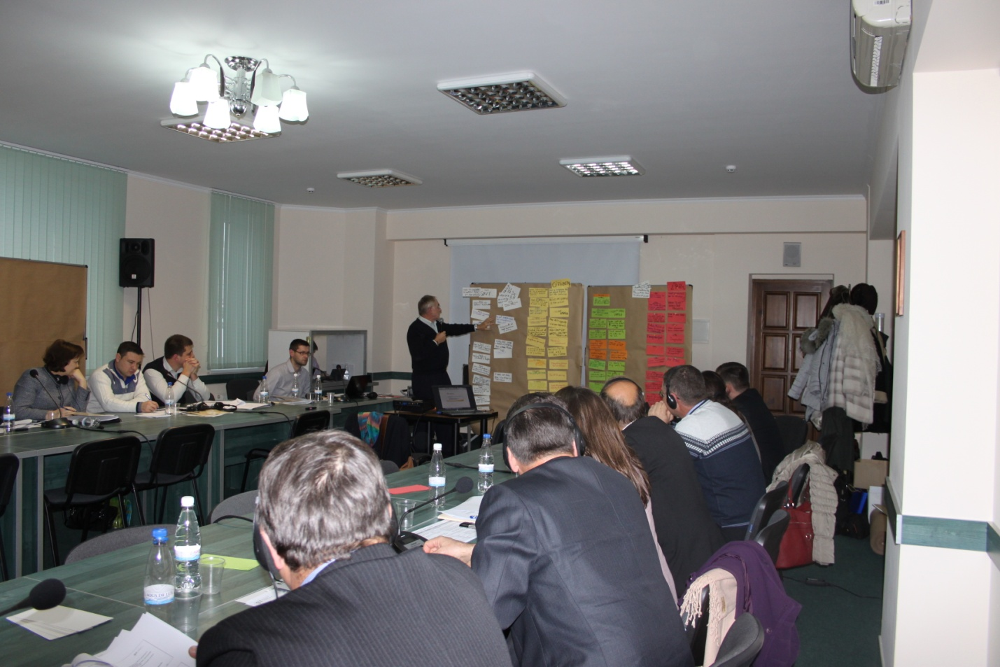
Activitatea urmează a fi încheiată cu discuții și recomandări, privind elaborarea cadrului de Monitorizare &Evaluare, bazat pe rezultate pentru proiectele GIZ, dar și decizii referitoare la acțiunile ulterioare.
http://adrsud.md/libview.php?l=ro&idc=340&id=2125

RECEPȚIA FINALĂ A OBIECTULUI COLECTORULUI SUB PRESIUNE SPRE STAȚIA DE EPURARE A APELOR UZATE DIN OR. ORHEI
La data de 11 decembrie, 2013 a avut loc recepția finală a obiectului Colectorului sub presiune spre Stația de epurare a Apelor Uzate din or. Orhei, executată în baza proiectului nr. 0709-92-HK ”Două colectoare de canalizare sub presiune spre SPR nr.1 până la stația de epurare a apelor uzate nouă proiectată în or. Orhei”.
Proiectul de construcție a fost elaborat de către o companie de proiectare din Republica Moldova în cadrul contractului nr. NCB-W-0005-IDA din 02.09.2011 încheiat între Unitatea de Implementare a Proiectelor de Aprovizionare cu Apă şi Canalizare, din subordinea Ministerului Mediului şi o companie autohtonă.
Comisia de Recepție a inclus reprezentanți ai Ministerului Mediului, Unității de Implementare a Proiectelor de Aprovizionare cu Apă și Canalizare, Primăriei or. Orhei, Regiei ,,Apă-Canal” Orhei S.A., La eveniment au participat și reprezentanții instituțiilor de resort: Inspecția Ecologică Orhei, Centrul de Sănătate Publica or. Orhei, Inspecția de Stat în Construcție Teritoriala “Centru” și reprezentanții companiei contractoare.
Comisia de recepţie finală, în urma examinării şi analizei lucrărilor efectuate și a documentelor cuprinse în Cartea tehnică a construcţiei, a constatat că lucrările pe specialităţi au fost executate şi recepţionate conform contractului. Comisia a constatat că de la terminarea lucrărilor (09.11.2012) și pînă în prezent, construcţia s-a comportat corespunzător și a recomandat recepționarea obiectului.
Colectorul de canalizare sub presiune de la SPR nr.1 pînă la Stația de Epurare a Apelor Uzate are o lungime de 4,27 km și un diametru de 355mm. Valoarea Contractului a constituit 7 240 367,51MDL.
Lucrările au fost executate în cadrul Proiectului Național de Aprovizionare cu Apă și Canalizare, în perioada 02.09.2011 – 09.11.2012, de către o companie moldovenească, selectată în baza licitației organizate în conformitate cu procedurile Băncii Mondiale.
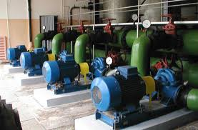
Detalii privind proiectele PNAAC le puteți găsi pe pagina UIPAAC, www.water.md

CONFERINȚĂ INTERNAȚIONALĂ PE TEMA PROMOVĂRII COOPERĂRII TERITORIALE DINTRE REPUBLICA MOLDOVA ȘI UCRAINA
Chișinău, 12 decembrie 2013. A avut loc Conferința Internațională „Promovarea Cooperării Teritoriale în Țările Parteneriatului Estic: Programul de Cooperare Teritorială Moldova-Ucraina”, organizată în cadrul Programul de Susținere a Cooperării Teritoriale a Parteneriatului Estic (EaPTC).
La eveniment s-au reunit reprezentanți din Ucraina, ai Comisiei Europene, beneficiarii proiectelor și reprezentanții organizațiilor internaționale și regionale. La conferință a participat și directorul Agenției de Dezvoltare Regională Nord, Ion Bodrug.
Liviu Oboroc, viceministrul Dezvoltării Regionale și Construcțiilor, a salutat participanții și și-a exprimat convingerea că ospitalitatea moldovenilor și buna derulare a evenimentului va crea o atmosferă favorabilă pentru crearea parteneriatelor în contextul următoarelor proiecte comune, schimbul de opinii privind perspectivele viitoarelor colaborări, crearea de sinergii și parteneriate în cadrul cooperării dintre Republica Moldova și Ucraina. De asemenea, oficialul a menționat că organizarea conferinței este o dovadă sigură a angajamentului Guvernelor ambelor țări pentru distribuirea echitabilă a șanselor de dezvoltare pe întregul teritoriul țării sale.
Totodată, viceministrul a subliniat că Guvernul Republicii Moldova acordă o deosebită importanță strategică relațiilor sale cu Ucraina, având în vedere contextul istoric al relațiilor moldo-ucrainene precum și relațiile de prietenie îndelungate, inclusiv succesul schimbului de experiență cu Ucraina în domeniul cooperării regionale și implementarea proiectelor transfrontaliere.

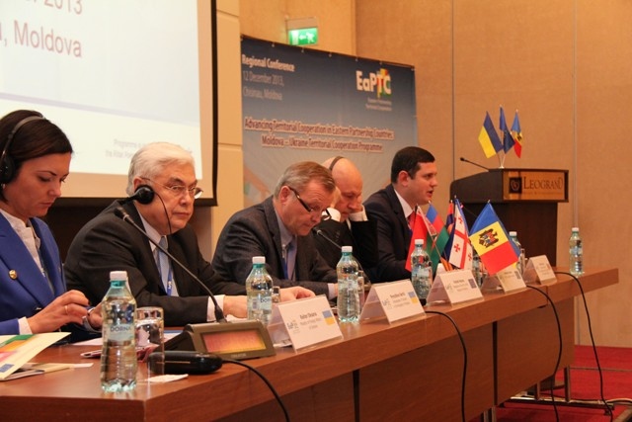
Reprezentanții Ministerului Dezvoltării Regionale și Construcțiilor au comunicat că această conferință va confirma necesitatea stabilirii unei platforme solide la nivelul ministerelor, autorităților locale și regionale, partenerilor de dezvoltare, societăţii civile și mediului de afaceri întru promovarea unui dialog eficient între toți partenerii din societate pentru valorificarea rezultatelor acestui proiect şi extinderea impactului asupra întregii țări. De asemenea, aceștia au mai menționat că am putea îmbunătăți condițiilor de trai ale concetățenilor noștri prin intermediul proiectelor comune în domeniul dezvoltării economico-sociale, inclusiv am putea soluționa problema locurilor de muncă, precum și îmbunătăți sănătatea publică, dacă colaborarea dintre autoritățile ambelor țări va fi bazată pe corectitudine şi încredere reciprocă.
Participanții au comunicat că propunerile identificate pe parcursul zilei vor avea o continuitate logică în proiectele comune ce urmează să fie identificate și, ulterior, implementate, pentru a spori calitatea vieții cetățenilor, iar conferința va contribui la stimularea creşterii calităţii vieții tuturor locuitorilor Republicii Moldova și Ucrainei în zona de frontieră.
http://adrnord.md/libview.php?l=ro&idc=195&id=1992

APL-URILE DIN MOLDOVA VOR CONTINUA SĂ BENEFICIEZE DE SUPORTUL EXPERȚILOR POLONEZI ÎN IMPLEMENTAREA PROIECTELOR ȘI ATRAGEREA INVESTITORILOR STRĂINI
Centrul de Informare a Autorităților Locale din Moldova, cu sediul la Ialoveni, va beneficia în anul 2014 de suport financiar prelungit din partea Poloniei. Astfel, Centrul va putea să acorde în continuare sprijin autorităților locale și ONG-urile din țara noastră în promovarea implementării unor proiecte și atragerea eventualilor finanțatori.
În contextul, prelungirii finanțării pentru Centrul de Informare din Ialoveni, Marcel Răducan Ministrul Dezvoltării Regionale și Construcțiilor și Katarzyna Pełczyńska -Nałęcz , Viceministru al Afacerilor Externe al Republicii Polonia au semnat, ieri o anexă la Memorandumului de Înţelegere privind crearea Centrului de informare pentru Administraţiile Publice Locale între Ministerul Dezvoltării Regionale şi Construcţiilor al Republicii Moldova şi Ministerul Afacerilor Externe al Republicii Polonia (semnat la 29 iunie 2012 la Chișinău).
Anexa prevede prelungirea suportului financiar acordat de partea poloneză prin intermediul programului de cooperare poloneză pentru dezvoltare „Polish Aid" din cadrul Ministerului Afacerilor Externe, pentru activitatea Centrului de informare pentru Administraţiile Publice Locale.
Marcel Răducan a mulțumit oficialilor polonezi pentru asistența acordată țării noastre în promovarea dezvoltării regionale și implementarea proiectelor, calificînd-o drept una eficientă și coerentă.
La rîndul său, Katarzyna Pełczyńska -Nałęcz a comunicat că Polonia este disponibilă în continuare să susțină Republica Moldova în parcursul său european și în promovarea dezvoltării regionale, iar drept rezultat al întrevederii urmează a fi stabilite activitățile concrete de cooperare și colaborare.
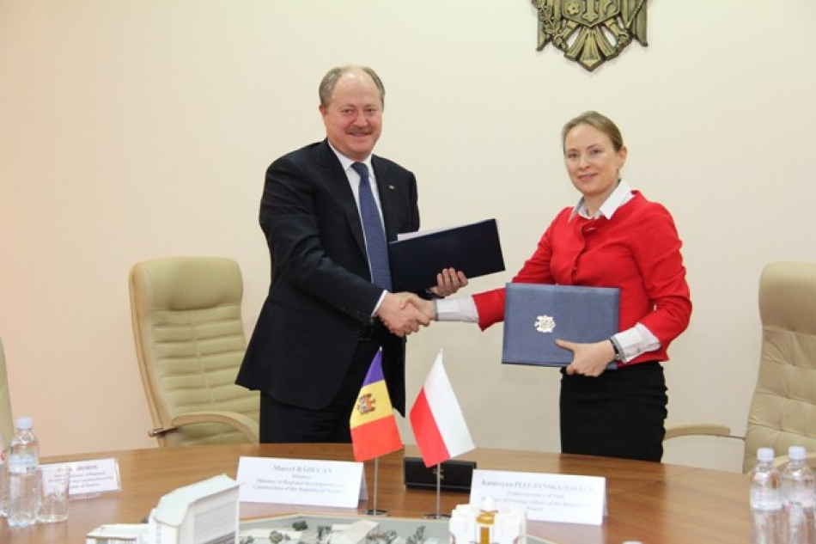
Totodată, Viceministru al Afacerilor Externe al Republicii Polonia a menționat că ulterior parafării la Vilnius a Acordului de Asociere a R. Moldova cu UE există șanse ca țara noastră să beneficieze de sprijin al țărilor membre UE în toate domeniile.
http://adrcentru.md/libview.php?l=ro&idc=340&id=1964&t=/Noutati/APL-urile-din-Moldova-vor-continua-sa-beneficieze-de-suportul-expertilor-polonezi-in-implementarea-proiectelor-i-atragerea-investitorilor-straini

18 INIŢIATIVE DE SUCCES AU FOST PREMIATE LA GALA MOLDOVA ECO-ENERGETICĂ, EDIȚIA 2013
Peste 300 de invitaţi, reprezentanţi ai conducerii de vârf a Republicii Moldova, miniştri, ambasadori, reprezentanţi ai organizaţiilor internaţionale, sectorului privat, mediului academic şi societăţii civile au participat la Gala Moldova Eco-Energetică, ediţia 2013. În cadrul evenimentului au fost premiate 18 iniţiative de succes de utilizare şi promovare a energiei regenerabile şi eficienţei energetice.
„Ne-am pus drept sarcină să ne aliniem la standardele Uniunii Europene. În acest sens, am aderat la Comunitatea Energetică şi intenţionăm să beneficiem de calitatea de membru a unei Pieţe Energetice Europene integrate. Producerea surselor regenerabile va aduce multiple beneficii cetățenilor, precum surse de venit adiţionale, noi locuri de muncă, un confort termic sporit şi reducerea impactului nociv asupra mediului înconjurător", a declarat Iurie Leancă, Prim-Ministru al Republicii Moldova.
60 de dosare depuse la Moldova Eco Energetică, ediţia 2013, au concurat pentru titulatura de Cel Mai Bun Proiect în utilizarea sau promovarea surselor de energie regenerabilă şi eficienţă energetică. Dosarele înscrise în competiţie au fost examinate în trei etape:
- examinarea de către panelurile de evaluare a dosarelor depuse;
- vizita de verificare în teren;
- decizia Consiliului de Coordonare.
18 finalişti - persoane fizice, întreprinderi, instituţii publice, ONG-uri - au fost desemnați câştigătorii ediţiei 2013.
"Uniunea Europeană este încântată să sprijine a treia ediţie a competiţiei şi ceremoniei de premiere Moldova Eco-Energetica. Sporirea măsurilor de eficienţă energetică şi dezvoltarea sectorului energiei regenerabile sunt priorităţi cheie în sprijinul acordat de Uniunea Europeană Republicii Moldova. Acest proces de reforme necesită participarea activă a tuturor actorilor din Republica Moldova pentru a deveni unul de adevărat succes. Vreau să felicit toţi participanţii Competiţiei Moldova Eco-Energetică care au realizat iniţiative şi proiecte de succes", a declarat Pirkka Tapiola, şeful Delegaţiei Uniunii Europene în Republica Moldova.
Moldova Eco-Energetică este cel mai mare concurs de premiere a iniţiativelor de succes în sectorul energiei regenerabile şi eficienţei energetice. Moldova Eco Energetică este organizată de Ministerul Economiei şi Agenţia pentru Eficienţă Energetică, în parteneriat cu Proiectul Energie şi Biomasă din Moldova, finanţat de Uniunea Europeană şi co-finanţat, implementat de PNUD Moldova.
http://adrsud.md/libview.php?l=ro&idc=340&id=2121

A FOST PREZENTAT PROIECTUL ”ASISTENȚA TEHNICĂ ȘI INSTITUȚIONALĂ ÎN TRATAREA DEȘEURILOR SOLIDE ÎN REGIUNEA DE SUD A MOLDOVEI”
ADR Sud, în parteneriat cu proiectul regional "Asistența tehnică și instituțională în tratarea deșeurilor solide în regiunea de Sud a Moldovei", a organizat seminarul de prezentare a proiectului "Asistența tehnică și instituțională în tratarea deșeurilor solide în regiunea de Sud a Moldovei", proiect finanțat de către Agenția de Dezvoltare Cehă. Principalii parteneri ai proiectului sînt Ministerul Mediu și Agenția de Dezvoltare Regională Sud. În cadrul reuniunii a fost prezentat implementatorul proiectului, Consorțiumul "Managementul Deșeurilor Solide din Sudul Moldovei", format din companiile "IRCON s.r.o." și "Sweco Hydroprojekt a.s."
Ședința a fost axată pe identificarea membrilor grupului de lucru în realizarea studiului de fezabilitate, privind sistemul de tratare a deșeurilor solide în două subregiuni ale Regiunii Sud:
Leova, Cimișlia și Basarabeasca;
Căușeni și Ștefan Vodă.
La eveniment au participat reprezentanți ai Consiliilor Raionale, primari, directori ai Întreprinderilor Municipale, membri ai Asociației managementului deșeurilor solide în RDS, specialiști ai ADR Sud ș.a.
În rezultat, s-a convenit că fiecare raion din Regiune, va delega membrii grupului de lucru la ședințele ulterioare, dar și s-a discutat asupra acțiunilor ce urmează a fi întreprinse.
http://adrsud.md/libview.php?l=ro&idc=340&id=2126

INFORMAȚIE PRIVIND EXPOZIŢIA - „COOPERAREA POLONEZĂ PENTRU DEZVOLTARE ÎN REPUBLICA MOLDOVA”
Pe 10 decembrie 2013, în incinta Bibliotecii Națioanale a fost lansată Expoziţia „Cooperarea poloneză pentru dezvoltare în Republica Moldova" unde au fost prezentate proiectele organizaţiilor poloneze nonguvernamentale realizate în anii 2009-2012 în colaborare cu partenerii moldoveni.
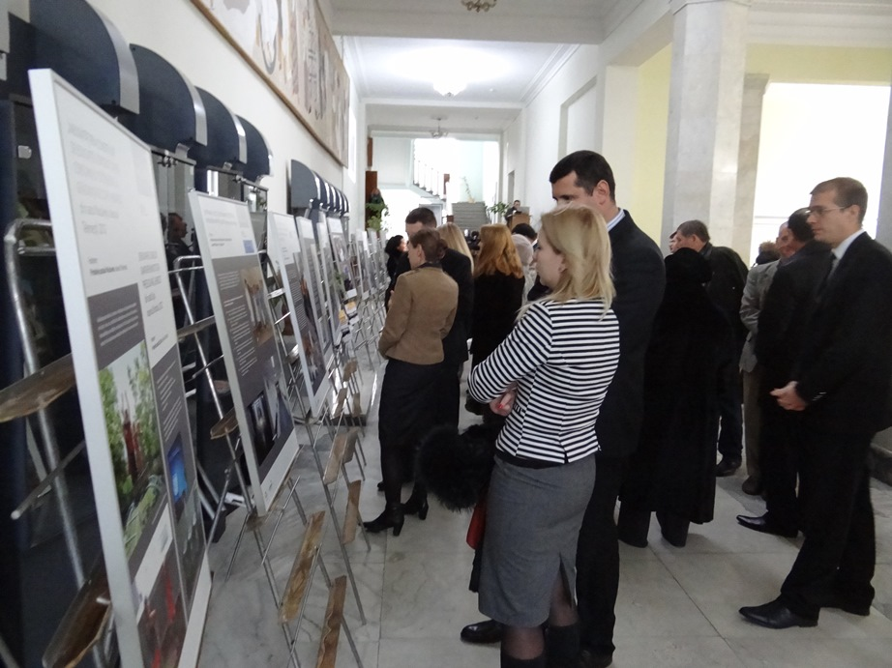
Evenimentul a fost lansat de către Katarzyna Pełczyńska–Nałęcz, Viceministrul Afacerilor Externe a Poloniei; Liviu Oboroc, Viceministrul Dezvoltării Regionale și Construcțiilor a Republicii Moldova precum și Krzysztof Stanowski, Președintele Fundației „Solidarity Fund PL".
Expoziţia are menirea să aducă la cunoștința publicului larg istoriile de succes ale proiectelor finanţate de către Ministerul Afacerilor Externe al Poloniei în cadrul programului „Polska Pomoc", proiectelor din cadrul programului „Sprijinul pentru Democraţie" puse în aplicare prin intermediul Fundaţiei Solidarity Fund PL, precum şi grantruilor mici ale Ambasadei Republicii Polone la Chişinău.
Cele 10 planşe prezentate în cadrul evenimentului conţin descrierea scurtă a proiectelor şi poze ce ilustrează efectele acţiunilor selectate. Un element important al fiecărei planşe este informaţia despre partenerul local. La expoziţie sînt prezentate atît proiectele infrastructurale, agrare, cît şi cele orientate spre dezvoltarea democraţiei locale sau sprijinul autonomiilor locale.
Reprezentanții corpului diplomatic, autoritităților publice centrale și locale, beneficiarii și donatorii au fost avut ocazia să interacționeze cu publicul larg împărtășind experiența de succes în implementarea proiectelor poloneze în parteneriat cu organizațiile din Moldova.
Expoziția organizată de către Ambasada Republicii Polone la Chișinău cu suportul Centrului de Informare pentru Autoritățile Locale, se va desfășura pînă la 24 decembrie 2013.
www.centruinfo.org

PRIMARI, ŞEFI DE FINANŢE DIN ADMINISTRAŢIILE LOCALE ŞI RAIONALE DIN BASARABEASCA, OCNIŢA ŞI RÂŞCANI AU FOST INSTRUIŢI ÎN ELABORAREA BUGETELOR DUPĂ NOUL SISTEM DE FINANŢE LOCALE
În perioada 2-9 decembrie 2013, autorităţile locale din cele trei raioane pilot, Basarabeasca, Ocniţa şi Râşcani, nominalizate în noile prevederi ale Legii Finanţelor Publice au fost instruite privind noul sistem de finanţe publice locale. Aceste noi amendamente vor consolida capacităţile autorităţilor publice şi vor creşte autonomia locală. Prin susţinerea acestor eforturi de instruire, Agenţia Statelor Unite pentru Dezvoltare Internaţională (USAID), prin intermediul Proiectului de Susţinere a Autorităţilor locale (LGSP), contribuie la obiectivele de descentralizare ale Guvernului, în conformitate cu prevederile Programului de guvernare, a Strategiei Moldova 2020, şi a Strategiei naţionale de descentralizare, adoptate de Parlamentul Republicii Moldova.
Primari, specialişti financiari, şefi ai departamentelor finanţe şi specialişti din Consiliile Raionale au beneficiat de instruire în elaborarea bugetelor pe 2014 în noul context, au primit modele şi răspunsuri din partea experţilor locali.
Implementarea cu succes a noilor prevederi în localităţile pilot va demonstra în mod practic necesitatea urgentării aplicării acestora la scara întregii Republici. Amendamentele vin să susţină dezvoltarea locală prin distincţia mai clară a responsabilităţilor pentru autorităţile locale de nivelul 1 şi respectiv 2, prin promovarea şi îmbunătăţirea colectării taxelor şi impozitelor locale, generând mai multe venituri pentru a fi investite în dezvoltarea comunitară, în proiecte locale de infrastructură, şi în îmbunătăţirea serviciilor publice. Prin asigurarea unui mai mare grad de responsabilitate autorităţilor locale de nivelul 1, autonomia bugetelor locale se va mări de 5 - 8 ori.
Acest program de instruire pentru localităţile pilot reprezintă un efort comun al partenerilor de dezvoltare ai Guvernului Republicii Moldova în domeniul descentralizării, inclusiv Programul Comun de Dezvoltare Locală Integrată (coordonat de Guvern, realizat de PNUD și UN Women și finanțat de guvernele Danemarcei și Suediei), Proiectul USAID de Susținere a Autorităților Locale, şi Congresul Autorităților Locale din Moldova.
http://civic.md/comunicate/22870-primari-sefi-de-finante-din-administratiile-locale-si-raionale-din-basarabeasca-ocnita-si-rascani-au-fost-instruiti-in-elaborarea-bugetelor-dupa-noul-sistem-de-finante-locale.html

STRATEGIA NAȚIONALĂ DE GESTIONARE A DEȘEURILOR PENTRU ANII 2013-2027 PREZENTATĂ DE MINISTERUL MEDIULUI AL REPUBLICII MOLDOVA
Luni, 09 decembrie 2013, Ministerul Mediului a prezentat comunității donatorilor și autorităților publice locale Strategia națională de gestionare a deșeurilor pentru perioada 2013-2027, aprobată prin HG nr. 248 din10.04.2013. Evenimentul este organizat în cadrul Proiectului CO-WANDA cu susținerea financiară a Fondului Național Ecologic.
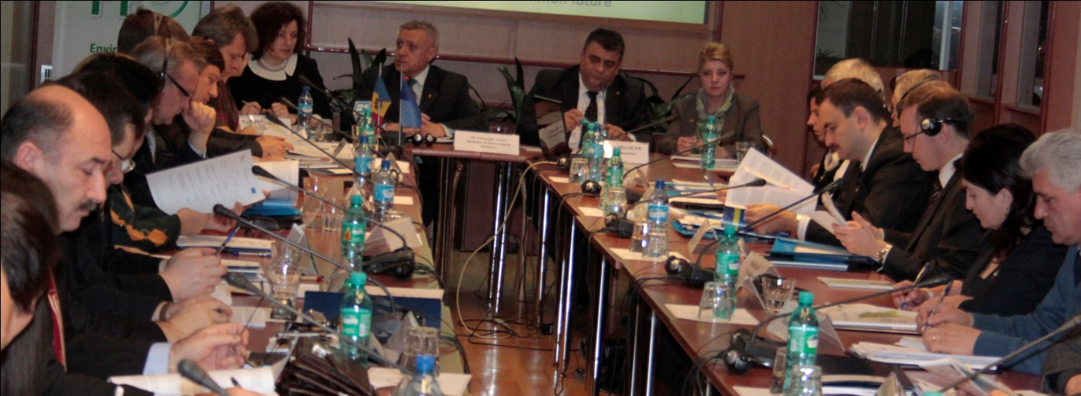
”Pe parcursul ultimilor ani, autoritățile publice, acordă din ce în ce mai multă importanță valorificării imensului potențial oferit de către partenerii internaționali de dezvoltare pentru elaborarea si implementarea politicilor publice, inclusiv în domeniul protecției mediului și în special în domeniul gestionării deșeurilor” – a specificat în alocuțiunea sa Gheorghe Șalaru, Ministrul Mediului.
“Politica Guvernului Republicii Moldova în domeniul gestionării deșeurilor constă în dezvoltarea infrastructurii şi a serviciilor necesare pentru a proteja în mod adecvat mediul la nivel global, naţional şi local de efectele asociate cu managementul deşeurilor generate de cetăţeni, întreprinderi şi instituţii. Guvernul va stabili cadrul legal şi instituţional necesar pentru a sprijini alinierea treptată a practicilor noastre de gestionare a deşeurilor la cele ale Uniunii Europene. Prin intermediul unor parteneriate la nivel internaţional, naţional şi local, vom încuraja şi atrage nivelul necesar de investiţii pentru a permite dezvoltarea durabilă a sectorului, în conformitate cu necesităţile prioritare şi într-un ritm accesibil pentru societate” – se menționează în Strategie.
Este importantă colaborarea intersectorială în domeniul gestionării deșeurilor, astfel în 2012 a fost inițiată în cadrul Programului de cooperare transnaționala în Europa Centrală și de Est implementarea Proiectului ”Convenția pentru managementul deșeurilor pentru navigația interioară pe Dunăre (CO-WANDA)”, Moldova fiind reprezentată ca membru asociat de către Agenția de Dezvoltare Sud.
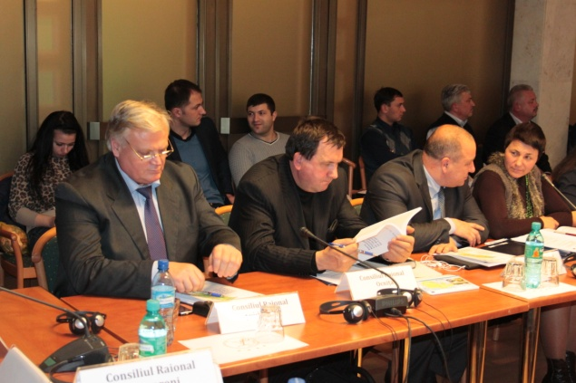 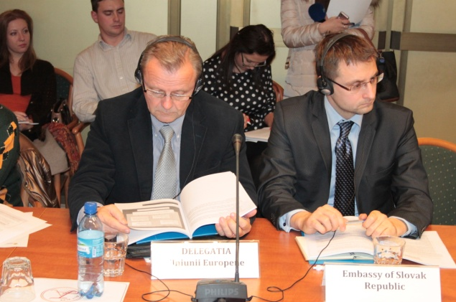Recent, în noiembrie 2013 echipa Ministerului Mediului, reprezentată de către Oficiul Prevenirea Poluării Mediului, a devenit partener al acestui proiect, implementat cu sprijinul financiar al Instrumentului European de Vecinătate şi Parteneriat, ceea ce va asigura crearea unei platforme la nivel național de dezvoltarea și pregătire a acordului regional de gestionare a deșeurilor navale. Nouă naționalități colaborează în cadrul acestui proiect, împartășind ideia comună privind modul de dezvoltare si îmbunătățire a unui sistem durabil. Consorțiul ghidat de Via Donau – Compania de căi navigabile din Austria, deține cunoștințe în domeniul navigației interioare, protecției mediului si prevenirii poluării, administrării portuare, ingineriei traficului, telematicii, dezvoltării regionale și afacerilor externe.
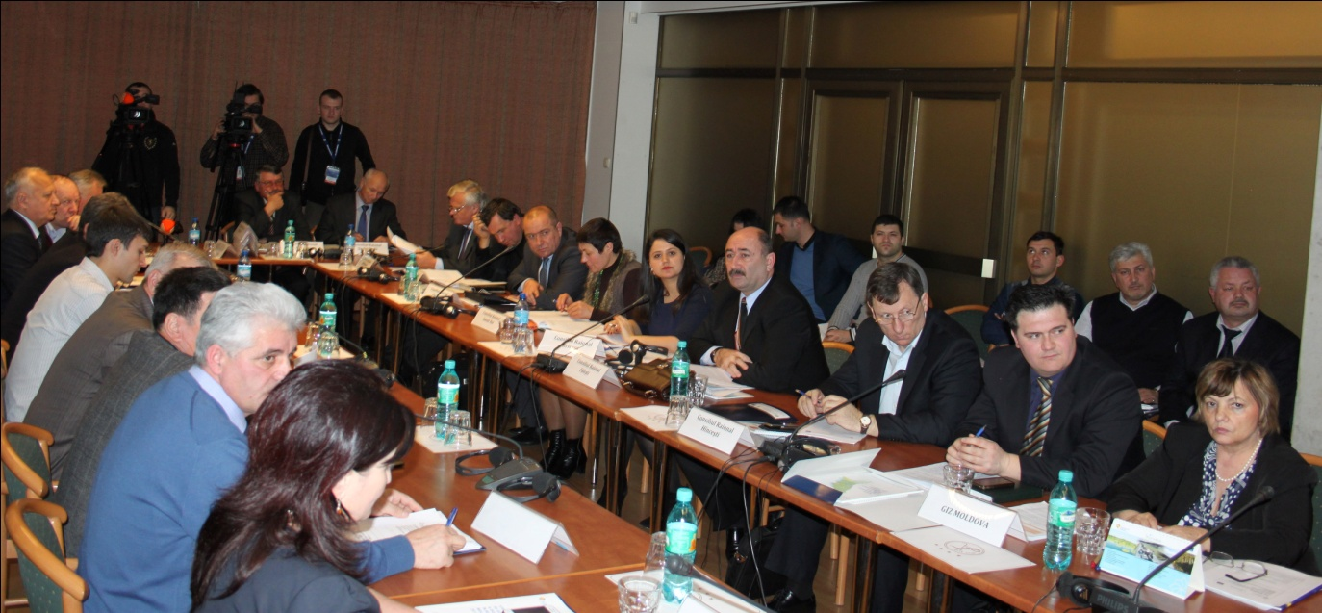
Conferința, care a unit peste 50 de reprezentanți ai ministerelor de ramură, raioanelor, comunității donatorilor și organismelor internaționale din Moldova a oferit spațiu pentru discuții, încurajare și orientarea părților implicate în vederea atragerii nivelul necesar de investiţii pentru a permite dezvoltarea durabilă a sectorului de gestionare a deșeurilor, în conformitate cu direcțiile prioritare stabilite în Strategiei de gestionare a deșeurilor în Republica Moldova.
http://mediu.gov.md/index.php/serviciul-de-presa/noutati/1570-strategia-nationala-de-gestionare-a-deseurilor-pentru-anii-2013-2027-prezentata-de-ministerul-mediului-al-republicii-moldova

UE INVESTEȘTE APROAPE 83 DE MILIOANE DE EURO PENTRU ÎMBUNĂTĂȚIREA CONEXIUNILOR RUTIERE DIN CENTRUL ROMÂNIEI
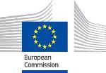
Comisia Europeană a aprobat o investiție de 82,7 milioane de euro din Fondul European de Dezvoltare Regională (FEDR) pentru construcția unei șosele de centură de 18,5 km la Brașov, cel de-al șaptelea oraș al țării.
Proiectul va îmbunătăți condițiile de acces în zona orașului Brașov și va aduce beneficii pentru industrie, mediul de afaceri și turism. De asemenea, de această investiție vor beneficia și cei 320.000 de locuitori ai Brașovului, prin reducerea zgomotului și poluării în zona centrală a orașului. Se estimează că proiectul va crea aproximativ 740 de locuri de muncă în timpul perioadei de implementare.
Comisarul pentru politică regională Johannes Hahn, care a aprobat investiția, a declarat: "Această investiție este un exemplu al modului în care fondurile UE pot îmbunătăți condițiile de trai ale cetățenilor, ajutând în același timp regiunile să devină mai atractive pentru mediul de afaceri. O infrastructură de transport sigură este de o importanță fundamentală, nu doar pentru buna funcționare a pieței interne a Uniunii, dar și pentru bunăstarea economică și socială a celor care trăiesc în regiunile noastre."
Investiția este realizată prin intermediul programului "Transport", co-finanțat de Uniunea Europeană, axa prioritară "Modernizarea și dezvoltarea infrastructurii de transport naționale pentru un sistem de transport sustenabil la nivel național". Uniunea Europeană va finanța prin FEDR 82,7 milioane de euro din totalul investiției de 120 de milioane de euro. Proiectul ar trebui implementat până în martie 2015.
Context:
Acesta este un "proiect major", cu un buget care depășește suma de 50 de milioane de euro (inclusiv TVA). Aceste proiecte sunt aprobate printr-o decizie a Comisiei Europene, în timp ce alte tipuri de proiecte sunt aprobate la nivel național sau regional.
Proiectul este împărțit în trei loturi:
- ​Lotul numărul 1, având o lungime de 7,29 km (2x2 benzi de circulație), realizează conexiunea dintre DN1 si DN11, pornind din sud-estul Brașovului și ocolind orașul prin partea de vest;
- Lotul numărul 2, având o lungime de 4,92 km (extins la 2x2 benzi de circulație), realizează conexiunea dintre DN11 și DN13 în partea de nord a Brașovului;
- Lotul numărul 3, având o lungime de 6,34 km (2x2 benzi de circulație), prevede realizarea conexiunii dintre DN13 și DN1 în partea de nord-vest a orașului.
României i-au fost alocate fonduri de coeziune în valoare de aproximativ 19,7 miliarde de euro în perioada 2007 – 2013.
http://cor.europa.eu/ro/news/regional/Pages/ue-investeste-83-milioane-de-euro.asp
DOUĂ ASOCIAȚII GUVERNAMENTALE LOCALE DIN UCRAINA AU DEVENI MEMBRI ASOCIAȚI NALAS
În cursul reuniunii Comitetului NALAS ale ofițerilor de legătură, care a avut loc la 8 decembrie 2013, în Ljubljana, Slovenia, Rețeaua NALAS a fost îmbogățită cu doi membri asociați noi. Asociația Orașelor Mici din Ucraina și al Asociației localităților rurale din Ucraina au alăturat familiei NALAS, care are acum 16 membri deplini și 7 membri asociați .
Asociatia Oraselor Mici din Ucraina ( ASTU ) are scopul de a facilita creșterea și competența profesională a primarilor de orașe; reprezintă interesele comunităților și administrației publice locale. Asociația are 278 de membri, orașe cu o populație sub 50.000 .
Asociația localităților rurale din Ucraina, include consiliile sătești, care reprezintă aproape 9.000 de comunități și peste 80 % din populația rurală din Ucraina . Asociația protejează interesele comunităților rurale , și lucrează pentru dezvoltarea lor socială , economică și culturală.
Reformele administrației publice locale în Ucraina au un drum lung de parcurs și se confruntă cu provocări, cum ar fi repartizarea competențelor între diferitele nivele de guvernare, autonomia financiară , precum și organizarea teritorială .
Ambele asociații se așteaptă ca aderarea lor la NALAS va contribui la realizarea misiunilor sale prin preluarea experienței altor membri NALAS.
http://nalas.eu/Post.aspx?id=445

